フロリダ州サーフサイドにフォーシーズンズホテル アット ザ サーフクラブが いよいよオープン

海に面したこの象徴的ランドマークで新たな伝統が幕を開ける
March 23, 2017, Surfside, Florida, U.S.A

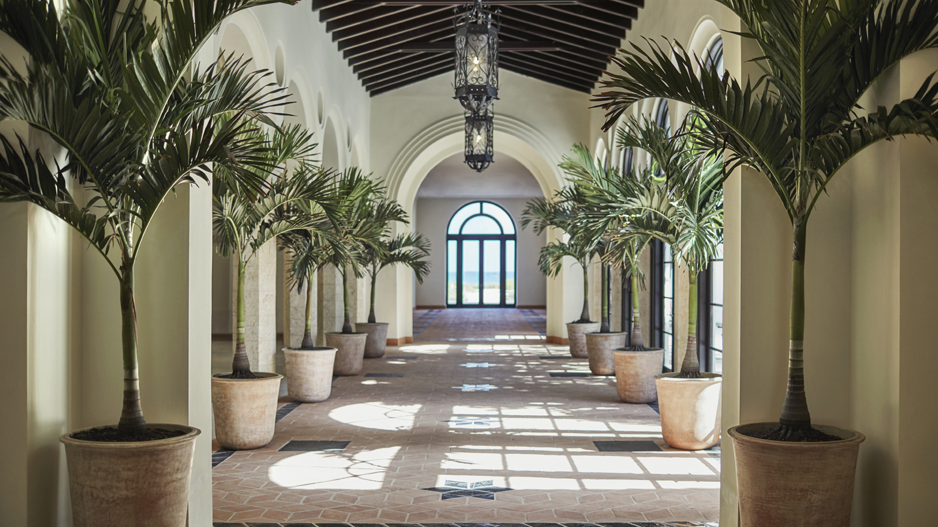
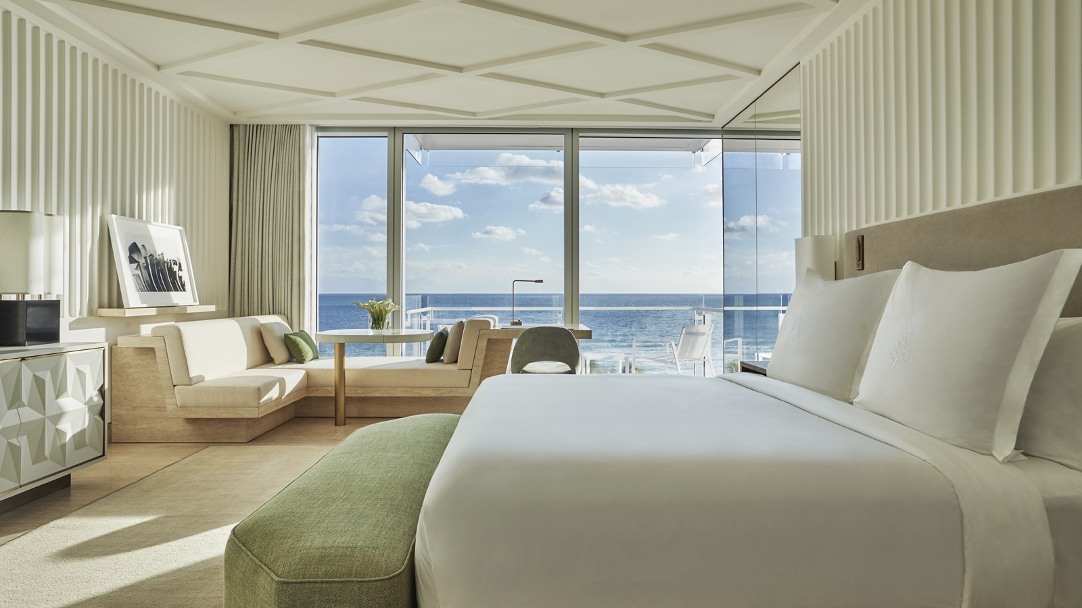 | 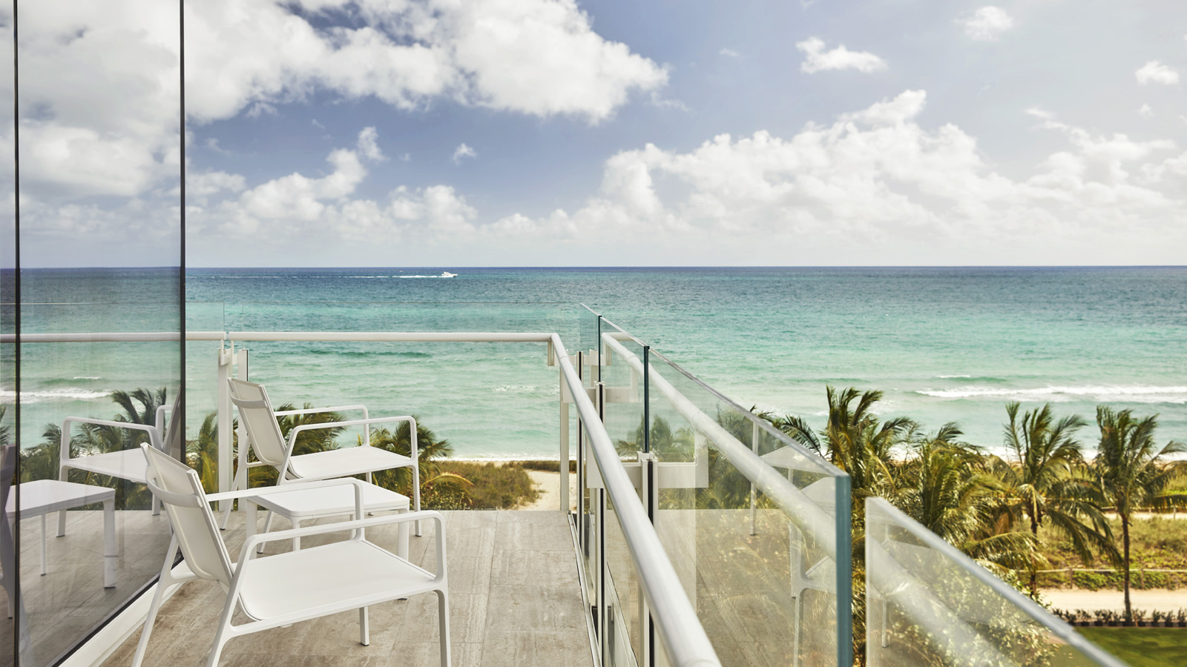 | 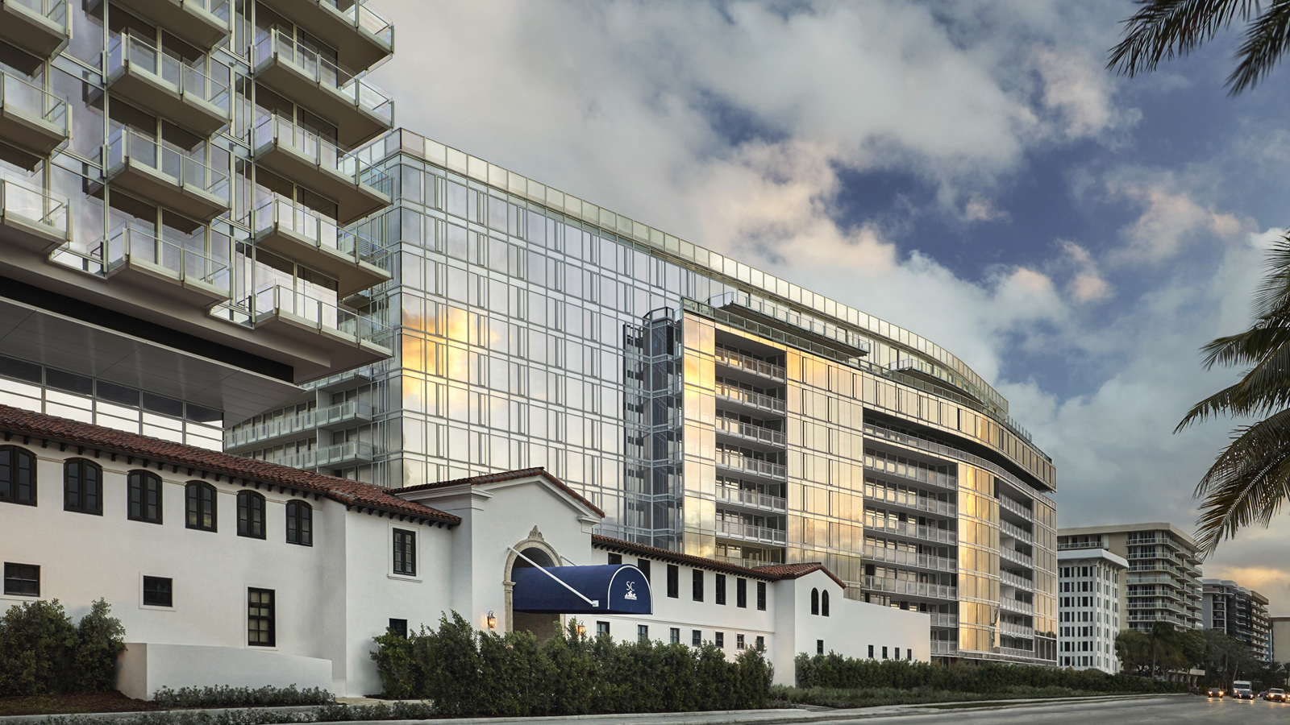
世界でラグジュアリーホテルを展開するフォーシーズンズ ホテルズ アンド リゾーツ（
Four Seasons
Hotels and Resorts）は、フロリダ州サーフサイドに、フォーシーズンズホテル アット ザ サーフクラブ（
Four Seasons
Hotel at The Surf Club）を3月27日より開業いたしました。かつて1930年の大晦日に初めてその扉を開いた瞬間から、マイアミのサーフクラブは各界の著名人が集う場となりました。タイヤカンパニーで実業界をリードしたハーベイ・ファイアストーン（Harvey Firestone）が、自身のヨットの中で、これまでにない社交クラブの着想を得たときには、彼がザ サーフクラブが長きにわたって人々を魅了することとは思ってもないことでした。
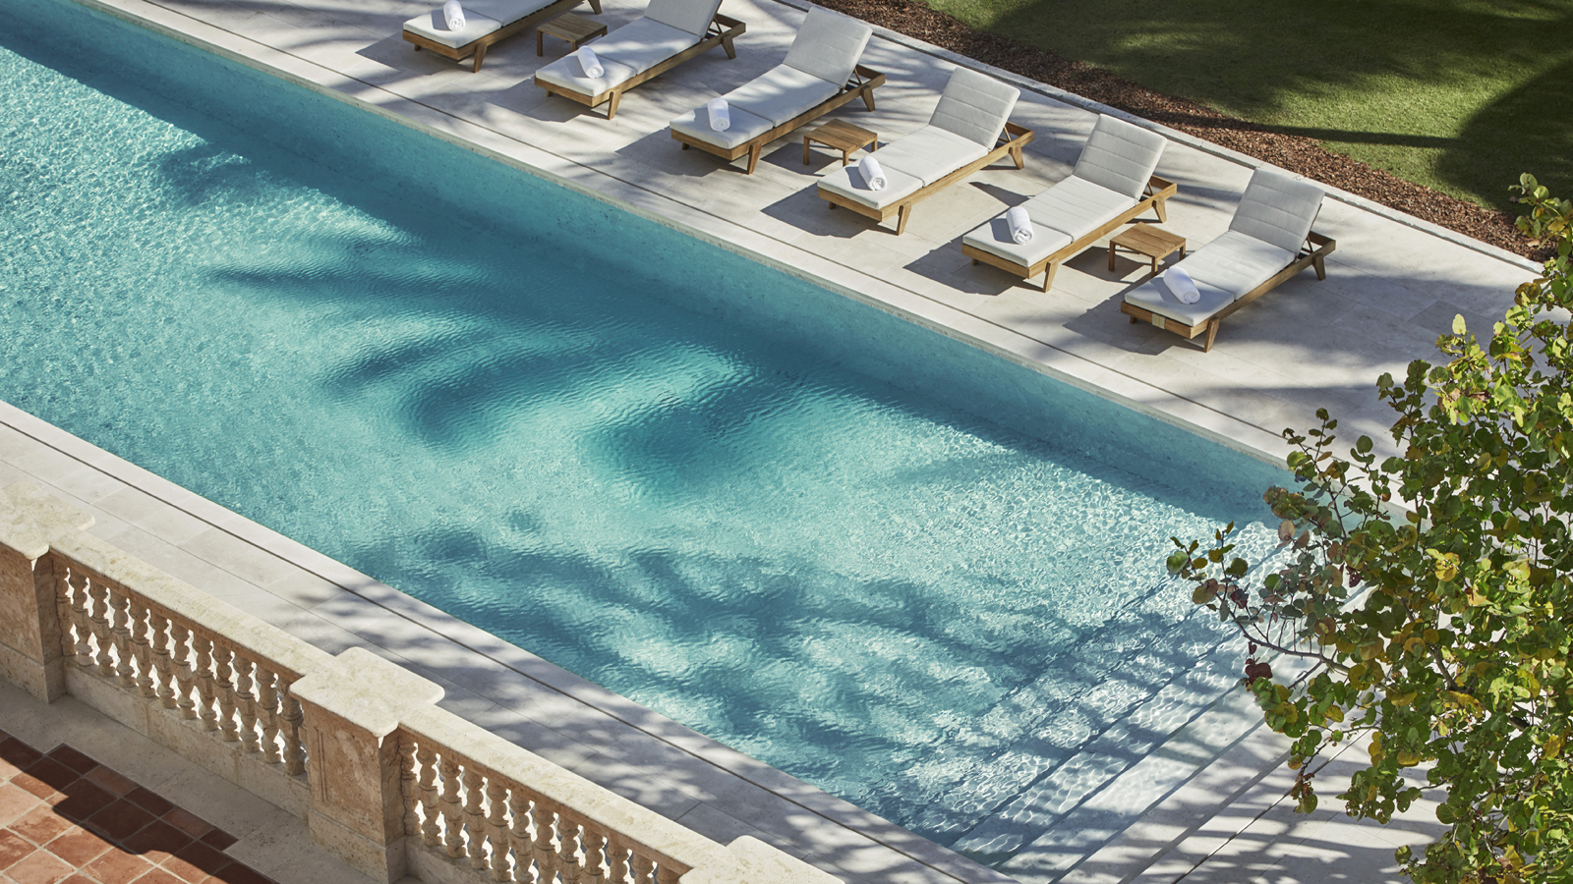 | 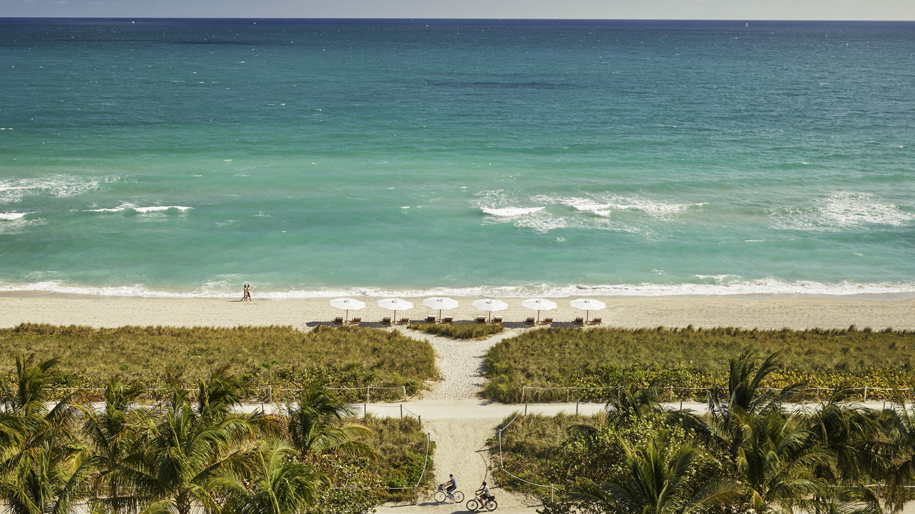
フロリダ州サーフサイド（マイアミのノースビーチエリア）の海に面したこの同じ9エーカーの敷地で、フォーシーズンズホテル アット ザ サーフクラブは、現在、77の客室、高級ホテルレジデンス、レ シレヌーセ（Le Sirenuse）のレストランとシャンパン バー（Champagne Bar）、3つのプール、自然のままのビーチ、スパとウェルネスセンターから成る施設として開業しています。
総支配人のリード・カンダラフト（Reed Kandalaft）は、「サーフクラブの成功は常にクオリティ、情熱、くつろいだ雰囲気の中で提供される的確なサービスによって支えられてきました。それらは現在も私たちの最優先事項であり、直感的に理解すること、お客様のあらゆる期待を上回ること、一生の思い出となる体験をご提供することが大切なのです」と述べています。
歴史の中のサーフクラブ
サーフクラブを構成する地中海リバイバル様式の建物と浜辺のカバナは、ラッセルT.パンコースト（Russell T. Pancoast）により設計されました。これらは浜辺と海に沿って作られたエレガントな舞台であり、訪れた人々を癒やす場所でもありました。クラブはほどなくあらゆる業界、文化、階級に属する人々引き寄せるようになりました。それは出身、特権、娯楽の嗜好を共有する人たちにとってもう1つの我が家でした。
記録写真には、エリザベス・アーデン（Elizabeth Arden）が監督するプールサイドのファッションショーや、テニスコートにいるイランのパーレビ国王（Shah Mohamed Reza）と水上スキーをする同王妃、自分のカバナで絵を描くウィンストン・チャーチル（Winston Churchill）などが写っています。禁酒法時代にビーチで酒宴を開き、スイミングプールでカヤック遊びをしたこともあります。ブラックタイのボクシング観戦ディナーや豪奢なテーマガラを開催したことや、象を連れてきたり、氷でできた300台のテーブルを並べたこともありました。サーフクラブは、神話と、伝説と、終わることのない笑いの場でした。クラブに集う名士たちは、ノエル・カワード（Noel Coward）、ダグラス・フェアバンクスJr.（Douglas Fairbanks Jr.）とエリザベス・テイラー（Elizabeth Taylor）、ウィンザー公夫妻（The Duke and Duchess of Windsor）、フランク・シナトラ（Frank Sinatra）、テネシー・ウィリアムズ（Tennessee Williams）、ジョーン・クロフォード（Joan Crawford）、リベラーチェ（Liberace）など豊かな暮らしの先駆者でした。
こうしたセリブリティたちは、礼にかなった自由なふるまいが許されるとの評判に引かれてサーフクラブにやって来ました。そこは楽しいひとときを求める品位ある人たちのための場でした。クラブでは権力と快楽、儀礼と誇示が絡み合い、会員たちはプライベートを楽しみながらも見られることを意識していました。ダンスホールやビーチなど、サーフクラブは群れ集う人たちに自分がそこに属していると感じさせる安全な場所を提供しました - 閉ざされた扉の向こうに。
創設者ファイアストーンの目標は、新時代の可能性を推進し、台頭する新たな集団にその人格、生き方、行動を支持する新タイプのサービスを提供することでした。サーフクラブは洗練の粋を極めた社交クラブであり、会員の人となりや彼らの結びつきに対する並々ならぬ理解はそれにふさわしいものでした。クラブはプライバシーを尊重しましたが自由を認めていました。
今日のサーフクラブ
新しいサーフクラブは、オリジナルの価値をさらに壮大なスケールで再現しました。フォート パートナーズ（Fort Partners）の創業者であり現在サーフクラブを所有するナディム・アシ（Nadim Ashi）氏は、クラブ本来の精神を守り、尊重し、高める自身の使命について次のように述べています。
「私たちは可能な限り最高のものを選択し、最善のものを提供するように求めました。エクセレンスに達しないものが成功したことはありません。何かユニークなものを作れば持続するはずです。サーフクラブは私たちの作ったものではありませんが、行動の軸には誠実さ、文化、クオリティを据えるように徹しています。サーフクラブは活気にあふれ、愛される場所にならなくてはいけません」。
サーブクラブの新たな歴史を始めるにあたっては、現在最高のクリエイターたちが集められました。オリジナルのクラブハウスを囲むように建つ3つのビルは、プリツカー賞を授与されたリチャード・マイヤー（Richard Meier）が設計しました。クラシカルモダニズムを表現すると同時に、刻々とその姿を変える空、ビーチそして海を映し出し、またそれらに溶け込むように作られています。
公共区域、ホテルの寝室、および部屋から直接水辺へとつながるカバナは、パリ在住のインテリアデザイナー、ジョゼフ・ディラン（Joseph Dirand）が担当しました。空間、素材、家具とディテールを通じて雰囲気を醸成し、豊かな物語と静かなドラマを生活にもたらすことで知られるディランは、現代的でさりげない未来感を演出しながらも、どこか懐かしい一連の部屋を作り上げました。5つのカバナスタジオは、サーフクラブのカバナカルチャーに対するディランのオマージュです。オリジナルのサーフクラブには、「カバナロー」と呼ばれる場所にカバナが立ち並んでいました。
「レ シレヌーセ」は、イタリア南岸の故郷、ポジターノ以外の場所に初めてレストランとシャンパン バーをオープンします。シェフのアントニオ・メルモリア（Antonio Mermolia）とレストランの総支配人、ルチアーノ・スポルティエッロ（Luciano Sportiello）が率いるレ シレヌーセ マイアミ（Le Sirenuse Miami）のメニューには、ポタジーノのリゾートにあるミシュラン星付きレストランと同じイタリア直送の素材によるクラシックな料理と、ここマイアミでデビューする新たな料理が並んでいます。マグノリアの優しいクリーム色、柔らかいグリーンとマホガニーを自在に操るジョゼフ・ディランのデザインは、オーシャンフロントの眺めと相まって、レ シレヌーセ ポジターノで何代にもわたって引き継がれてきたスピリットを呼び起こします。
ジョゼフ・ディランの内装によるスパは、柔らかな光にあふれ、軽快な青と白の組み合わせが印象的な安らぎの場です。お客様には、世界中の伝統的施術と最新技術、さらには国際的に評価の高いスキンケアラインを組み合わせたウェルネスサービスを提供し、カスタムメイドの体験をお約束します。スチーム、サウナ、シャワー、男女混合の伝統的ハマムなど、スパ前後のエクスペリエンスも充実し、プライベートなアルコーブを備えたティーラウンジとリラクセーションルームからは海と庭園を見渡せます。8つのトリートメントルームは明るく広々としています。また、2つのスパカバナ スイートは完全なプライバシーが確保できます。
サーフクラブの歴史的建物の中には、アーティストであるミッシェル・オカ・ドナー（Michele Oka Doner）がその場に合わせて製作した大型のインスタレーションがあります。この作品は、サーフクラブの過去を彩る多様な題材からインスピレーションを得て、クラブに受け継がれた遺産のストリーを語っています。
屋外のプールには、静かに過ごしたいお客様向けのエリアとご家族向けのエリアがあります。また、カバナプールには、エアコン、バスルーム、家具を完備したインドアスペース付きの40のカバナがあり、デイユースも可能です。自然のままのビーチでは、モーターを使わないさまざまなウォータースポーツにご参加いただけます。お子様は、専門スタッフが常時ケアをするキッズ フォー オールシーズンズ スタジオでお預かりすることができます。
フォーシーズンズホテル アット ザ サーフクラブのご予約はこちら：
フロリダ州サーフサイドのフォーシーズンズホテル アット ザ サーフクラブは、マイアミのノースビーチエリアに大西洋を見おろすように建ち、高級ブランドが集まるバルハーバーショップスやサウスビーチおよびマイアミのナイトスポットへもわずか数分の距離にあります。
9011 Collins Avenue, Surfside, Florida 33154 U.S.A.
電話：1 800 819 5053
日本国内予約オフィス 電話：0120-024-754
予約サイト：http://www.fourseasons.com/surfside/offers/
フロリダのフォーシーズンズについて：
フォーシーズンズホテル アット ザ サーフクラブは、サンシャインステートと呼ばれるフロリダ州において、フォーシーズンズリゾート パームビーチ（このリゾートはフォート パートナーズが所有するフォーシーズンズの施設でもあります）、フォーシーズンズホテル マイアミおよびフォーシーズンズリゾート オーランド アット ウォルトディズニー ワールドリゾートに続く4番目のフォーシーズンズです。

RELATED

March 23, 2017, Surfside, Florida, U.S.A
A Surfside, Florida Apre Il Nuovo Four Seasons Hotel at The Surf Club
http://publish.url/it/surfside/hotel-news/2017/now-open-4.html

March 23, 2017, Surfside, Florida, U.S.A
Le Four Seasons Hotel at The Surf Club, Surfside, Florida a ouvert ses portes
http://publish.url/fr/surfside/hotel-news/2017/now-open-5.html

PRESS CONTACTS

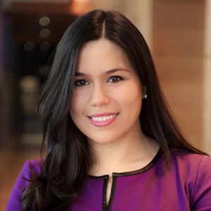 | Heidi Barfels  Public Relations Manager  9011 Collins Avenue  Surfside  U.S.A.  heidi.barfels@fourseasons.com  +1 (786) 482-2326
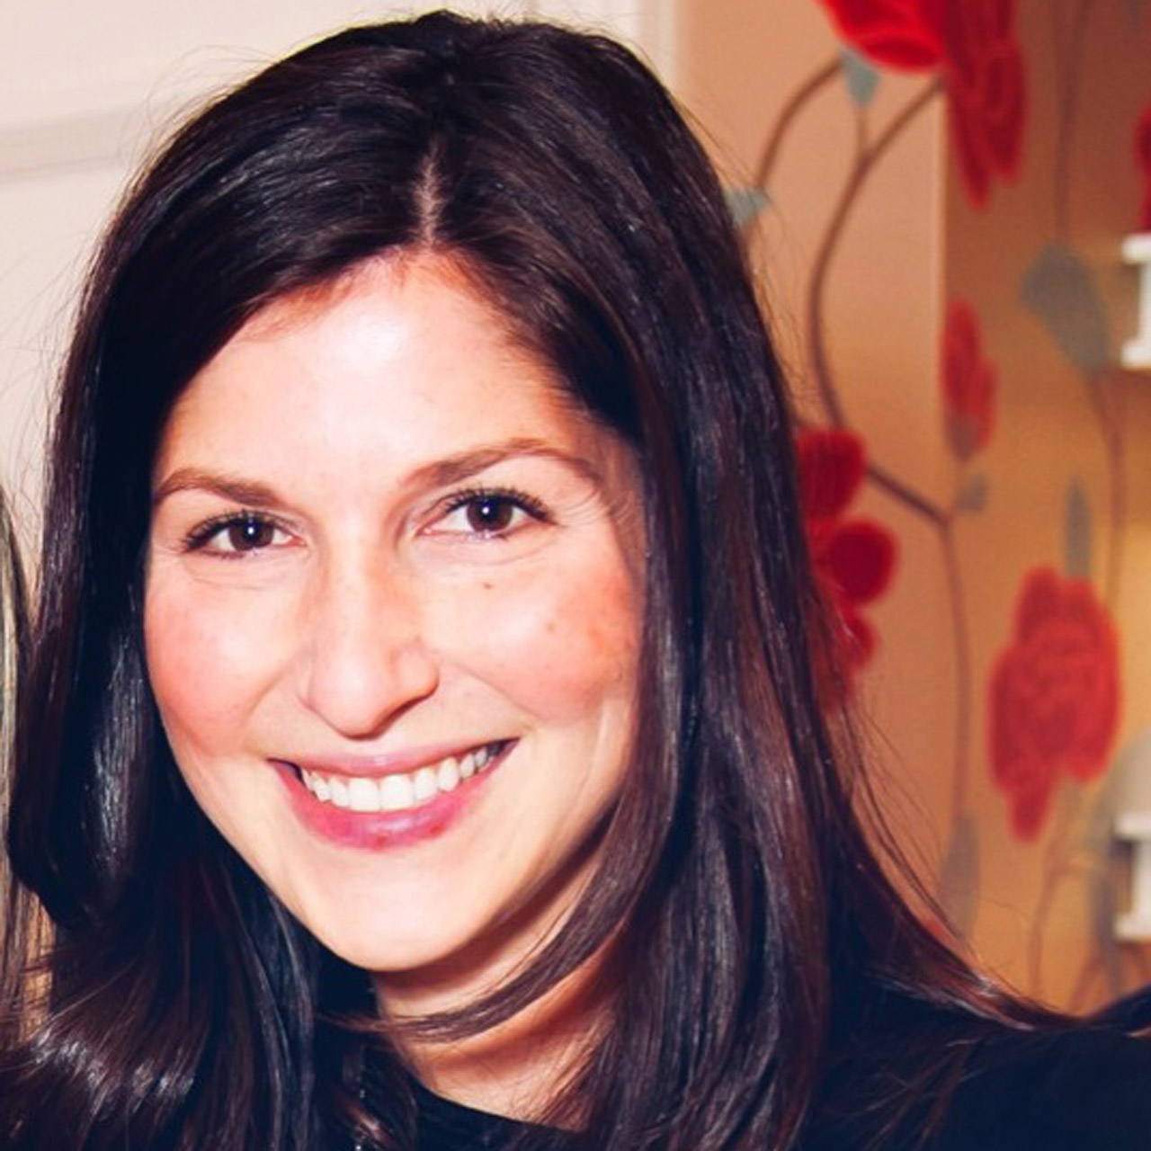 | Laurie Herrick  Senior Director of Public Relations and Communications  9011 Collins Avenue  Surfside  U.S.A.  laurie.herrick@fourseasons.com  1 (561) 493-5549

